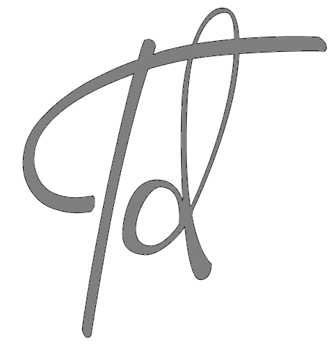
TAMARI CENTRUM SZKOLEŃ I ROZWOJU
TAMARA DUŚKO
 +48 600 826 340
 ul. Gdańska 3, 83-034 Kaczki
 sekretariat.tamari@gmail.com
Kaczki, 27.07.2026 roku

JAK SKORZYSTAĆ Z 95% DOFINANSOWANIA NA ROZWÓJ PRACOWNIKÓW INSTYTUCJI KULTURY?
Informator dla instytucji zainteresowanych udziałem w projekcie Kultura+
Rozwój pracowników to rozwój całej instytucji
Każda instytucja kultury tworzy swoją wartość dzięki ludziom – ich wiedzy, zaangażowaniu i umiejętnościom. Dlatego warto wykorzystywać dostępne możliwości finansowania, które pozwalają rozwijać kompetencje pracowników bez nadmiernego obciążania budżetu instytucji.
Już 17 sierpnia rozpoczyna się rekrutacja do projektu Kultura+, w ramach którego pracownicy instytucji kultury mogą skorzystać z wysokiej jakości szkoleń z 95% dofinansowaniem kosztów udziału.
Projekt jest skierowany do pracowników instytucji kultury, jednak dzięki współpracy z pracodawcami może stać się skutecznym narzędziem rozwoju całych zespołów. Pomagamy zaplanować ten proces tak, aby korzyści odnieśli zarówno uczestnicy, jak i instytucja. Odpowiednio dobrane ścieżki rozwojowe pomagają wzmacniać współpracę, usprawniać komunikację i przygotowywać pracowników do nowych wyzwań.

Dlaczego warto zaangażować się w projekt?
Korzyści dla instytucji
✔ możliwość zaplanowania rozwoju kompetencji pracowników zgodnie z potrzebami instytucji
✔ wsparcie w tworzeniu spójnych ścieżek rozwojowych dla zespołu
✔ rozwój pracowników przy minimalnym wkładzie finansowym
✔ możliwość organizacji szkolenia dla pracowników jednej instytucji (po utworzeniu odpowiedniej grupy – minimum 5 osób)
✔ ograniczenie formalności dzięki kompleksowemu wsparciu Centrum Szkoleń i Rozwoju TaMari
✔ pomoc w rekrutacji uczestników, rejestracji w Bazie Usług Rozwojowych oraz rozliczeniu projektu
✔ możliwość rozliczenia wkładu własnego uczestników w formule barterowej
✔ przekazanie 200 zł „cegiełki” na rzecz współpracującej instytucji

Korzyści dla pracowników
✔ 95% dofinansowania udziału w szkoleniach
✔możliwość rozliczenia wkładu własnego w formule barterowej, zgodnie z zasadami projektu.
✔ rozwój kompetencji cyfrowych, komunikacyjnych i organizacyjnych
✔ praktyczne wykorzystanie sztucznej inteligencji i ChatGPT w codziennej pracy
✔ zdobycie praktycznych umiejętności możliwych do wykorzystania od razu po szkoleniu
✔certyfikat potwierdzający udział w projekcie

Proponujemy dwie ścieżki rozwoju do wyboru:
Ścieżka I – KOMPETENCJE CYFROWE - 4 dni szkoleń online
Program obejmuje praktyczne wykorzystanie sztucznej inteligencji, Chat GPT, nowoczesnych narzędzi komunikacji oraz mediów społecznościowych w działalności instytucji kultury.

Ścieżka II – KOMPETENCJE CYFROWE I ROZWÓJ ZESPOŁU
3 dni online + 2 dni stacjonarne
Połączenie kompetencji cyfrowych z warsztatami odpowiadającymi na potrzeby zespołu, m.in.:
• skuteczna komunikacja
• współpraca i budowanie zaangażowania
• przeciwdziałanie wypaleniu zawodowemu
• dobrostan pracowników
• organizacja pracy i rozwój kompetencji zespołowych.

Jak wspieramy instytucje?
Pomagamy zarówno instytucji, jak i uczestnikom na każdym etapie udziału w projekcie.
Towarzyszymy Państwu na każdym etapie udziału w projekcie:
Informacja → Dobór ścieżki → Rekrutacja → BUR → Organizacja szkoleń → Rozliczenie projektu
Dzięki temu zarówno instytucja, jak i pracownicy otrzymują kompleksowe wsparcie.

Zapraszamy do współpracy
Jeżeli chcą Państwo wykorzystać projekt Kultura+ jako szansę na rozwój pracowników i całego zespołu, zapraszamy do kontaktu.
Z przyjemnością przedstawimy szczegóły projektu, pomożemy zaplanować udział pracowników oraz przeprowadzimy Państwa przez cały proces – od pierwszej rozmowy aż do zakończenia i rozliczenia projektu.

Centrum Szkoleń i Rozwoju TaMari
Od ponad 26 lat wspieramy rozwój kompetencji pracowników sektora publicznego, instytucji kultury, jednostek samorządu terytorialnego, pomocy społecznej i oświaty.
Serdecznie zapraszam – Tamara Duśko
tel. 600 826 340

